设备上查询信息

1. 首先需要在CR设备上查询此地址具体在哪个bas设备上

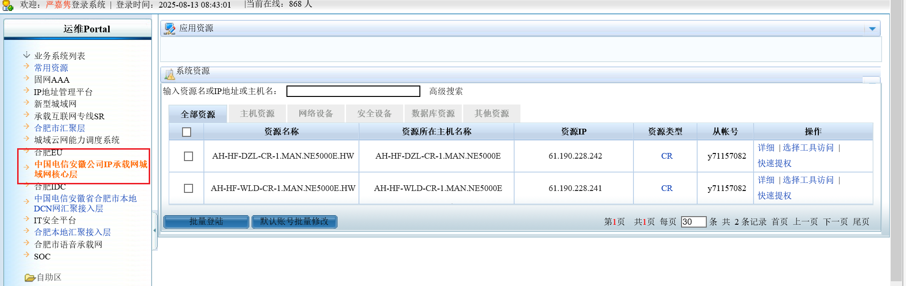

合肥的两台cr

合肥仅有两台CR设备，这两台设备互为主备，随便进入一台设备，输入命令dis ip routing-table 具体IP地址

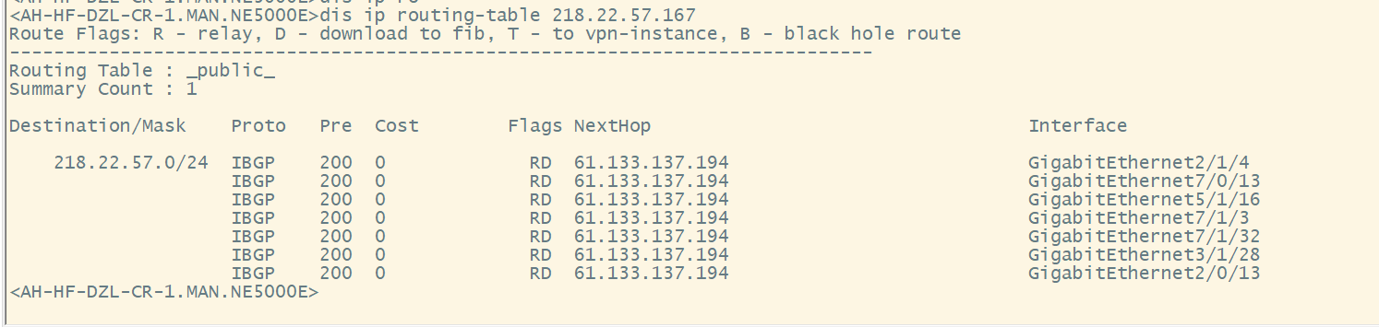

会出现如图所示格式的结果，输出结果为待查询地址所在的具体设备，大致有以下几种不同输出结果：

1. 普通bas设备 eg：218.22.57.167  
   NextHop前三位固定为61.133.137 ，这些地址可以直接使用，所以输出NextHop列的第一行地址
2. SR设备 eg：36.7.172.64  
   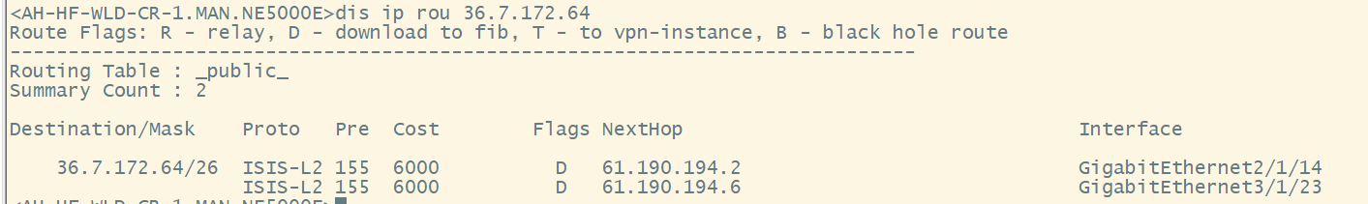  
   如图所示，Flags输出为D，此时需要进一步查询，使用dis cur int上一步查询出的Interface，查询结果中必定存在一行description dT:，且输出前几位固定为“AH-HF-”，输出“AH-HF-”后，第一个“.”中间的所有字符 ，例如图中查询结果为description dT:AH-HF-WLD-SR-1.MAN.NE40E:10GE:1/0/0::YAOZY::20130329，则输出“WLD-SR-1”  
   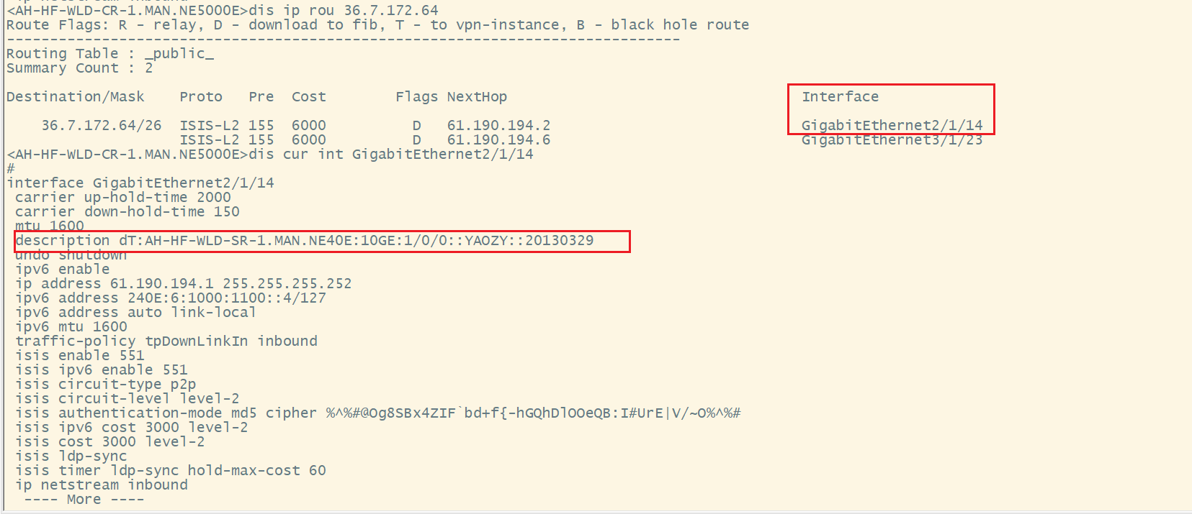
3. 新城设备 eg：220.180.45.34  
   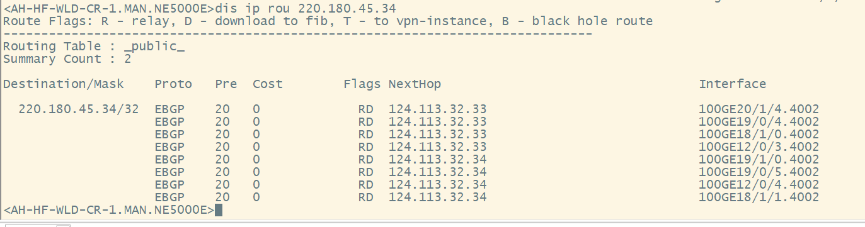  
   如图所示，NextHop第一位为124开头，此地址上新城设备，直接输出“新城”。

|  |
| --- |
| ip地址 |
| 218.22.57.167 |
| 36.7.172.64 |
| 220.180.45.34 |
| 61.191.47.229 |

1. 出省地址 eg：61.191.47.229  
   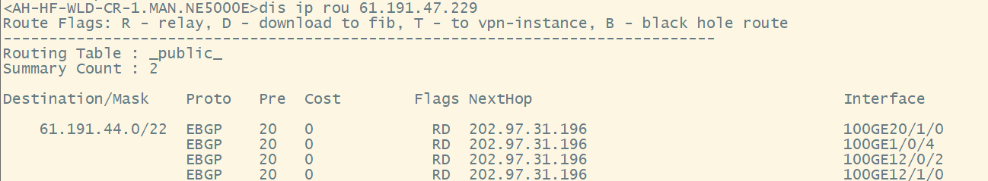  
   如图所示，NextHop第一位为202开头，此地址大概率非合肥所有，直接输出“出省地址”。  
     
   输入输出示例：  
   输入：

|  |  |
| --- | --- |
| ip地址 | CR查询结果 |
| 218.22.57.167 | 61.133.137.194 |
| 36.7.172.64 | WLD-SR-1 |
| 220.180.45.34 | 新城 |
| 61.191.47.229 | 出省地址 |

输出：

1. 进入对应bas查询详细数据（这老复杂了）

由于上一步就已经情况复杂多变了，所以第二步仅讨论第一种情况，即普通bas设备上的信息查询。

合肥的bas有两种品牌 华为和中兴，两种设备查询方法不同

1. 华为
2. 中兴